Isikliku kasutusõiguse seadmise plaan

Maakond: Rapla maakond
Omavalitsus: Kohila vald
Asustusüksus: Kohila alev
Lähiaadress: 11220 Kernu-Kohila tee L4

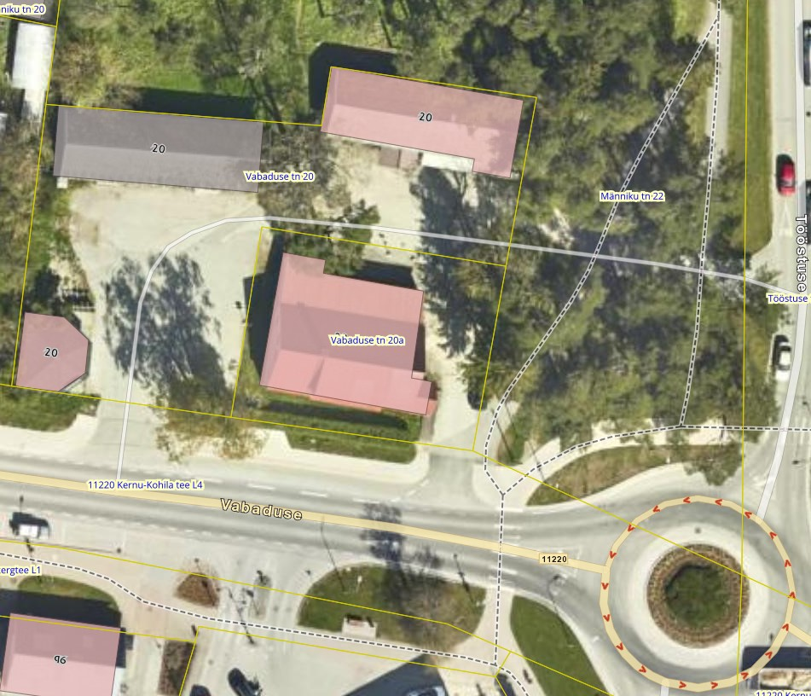
Pos 1
Leppemärgid:
_________ katastriüksuse piir
_____ Isikliku kasutusõiguse ala bussiootekoja rajamiseks
IKÕ ala Pos. number plaanil | Kinnistu registriosa number | Katastriüksuse tunnus, nimi ja sihtotstarve | Ala pindala ruutmeetrites (m² )
1 | 5586150 | 31801:007:0240  11220 Kernu-Kohila tee L4  Transpordimaa 100% | 13

Koostaja: Aivar Puur, teede spetsialist
Koostamise kuupäev: 07.07.2026

